课堂专注与参与问卷
I、 学生听课状态分析
1. 学生整体听课专注度较高，绝大多数能保持认真听讲状态。
根据问卷数据，61.0%的学生表示“很认真，一直在听”，37.0%选择“比较认真，偶尔走神”，两者合计占比高达98%，表明课堂专注度整体表现良好。仅3.0%的学生存在分心现象（“一半一半”），而“不太认真”和“不认真”选项无人选择，进一步印证了学生听课状态的稳定性。数据中“偶尔走神”的群体占比37%，提示教师可关注教学节奏或互动设计的优化，以进一步提升持续性专注力。核心结论基于“很认真”和“比较认真”选项的绝对优势（共97%），以及消极选项的零反馈。
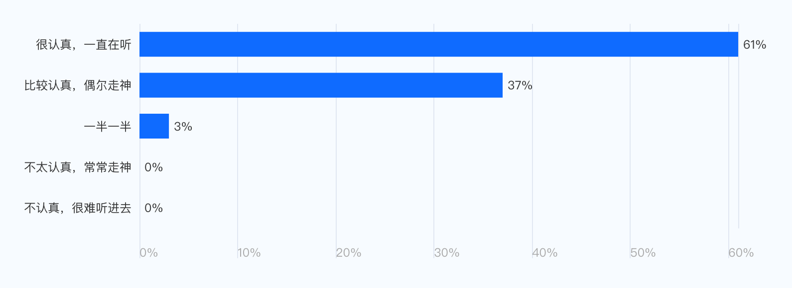
2. 轻松有趣课堂氛围显著提升学生听课专注度。
数据分析显示，听课状态（Q1）与课堂氛围（Q9）存在明显关联。在“很认真，一直在听”的学生中，35.0%选择“轻松有趣，有笑声”氛围，而“比较认真，偶尔走神”的学生中，这一比例高达62.0%，表明轻松有趣氛围在认真听课群体中占比最高。同时，“很认真”组在“大家爱发言、爱讨论”氛围中占45.0%，但“轻松有趣”在整体样本中更突出，尤其与较高专注度相关。相反，负面氛围如“有点紧张”或“平平淡淡”在认真组中占比极低（0%或8.0%），且无学生报告低专注状态（如“不太认真”），进一步强化了积极氛围对专注度的促进作用。这一关联源于样本数据（N=34），其中轻松有趣氛围可能通过降低认知负荷或增强参与动机，优化了教学效果。
你觉得这门课的课堂更像下面哪一种？ X 这一周的课上，你听老师讲得怎么样？
 | 很认真，一直在听 | 比较认真，偶尔走神 | 一半一半 | 不太认真，常常走神 | 不认真，很难听进去
大家爱发言、爱讨论 | 45% | 15% | 0% | 0% | 0%
大家安静听老师讲 | 20% | 15% | 0% | 0% | 0%
轻松有趣，有笑声 | 35% | 62% | 100% | 0% | 0%
有点紧张，要一直很专心 | 0% | 8% | 0% | 0% | 0%
平平淡淡，有点无聊 | 0% | 0% | 0% | 0% | 0%
3. 学生专注度在新知识讲解时最高，课堂总结时最低。
从交叉分析数据可见，学生听课状态（Q1）与最容易专心时段（Q10）存在明显相关性。具体来看，在“老师讲重要新知识时”，73%的学生报告“很认真，一直在听”，仅有9%处于中性状态（“一半一半”），且无负面反馈，这表明该时段专注度最高，可能因新知识的新颖性激发学生兴趣。相反，在“老师总结时”，仅25%的学生“很认真”，而75%处于“比较认真，偶尔走神”，专注度显著下降，可能因总结环节重复性高导致注意力分散。其他时段如“上课刚开始”（75%很认真）和“小组讨论时”（55%很认真）专注度居中，但整体数据显示教学环节设计影响专注水平：知识输入阶段（如新知识讲解）更易维持高专注，而输出或收尾阶段（如总结）需优化以提升参与。数据无负面状态报告，反映课堂整体积极，但时段差异提示调整教学策略，如强化总结互动性。
这一周的课上，你听老师讲得怎么样？ X 什么时候你最容易专心？
 | 上课刚开始 | 老师讲重要新知识时 | 小组讨论、合作时 | 做练习、动手操作时 | 老师总结时
很认真，一直在听 | 75% | 73% | 55% | 50% | 25%
比较认真，偶尔走神 | 25% | 18% | 45% | 50% | 75%
一半一半 | 0% | 9% | 0% | 0% | 0%
不太认真，常常走神 | 0% | 0% | 0% | 0% | 0%
不认真，很难听进去 | 0% | 0% | 0% | 0% | 0%
II、 影响专注与分心的因素分析
1. 生动有趣的教学方式是提升学生课堂专注度的关键因素。
根据问卷数据，81.0%的学生认为“老师讲得生动、有趣”最能让他们专心，远高于其他选项（如分组活动11.0%、提问难题或点名提醒各3.0%）。这一数据表明，教学内容的趣味性和呈现方式对学生专注度的影响最为显著。相比之下，互动性活动或强制性手段（如点名）的效果有限，仅占少数比例。因此，教师应优先优化语言表达、案例设计和课堂节奏等生动化策略，而非过度依赖外部干预。数据中37份有效填写的样本量虽小，但选项分布差异显著，结论具有代表性。
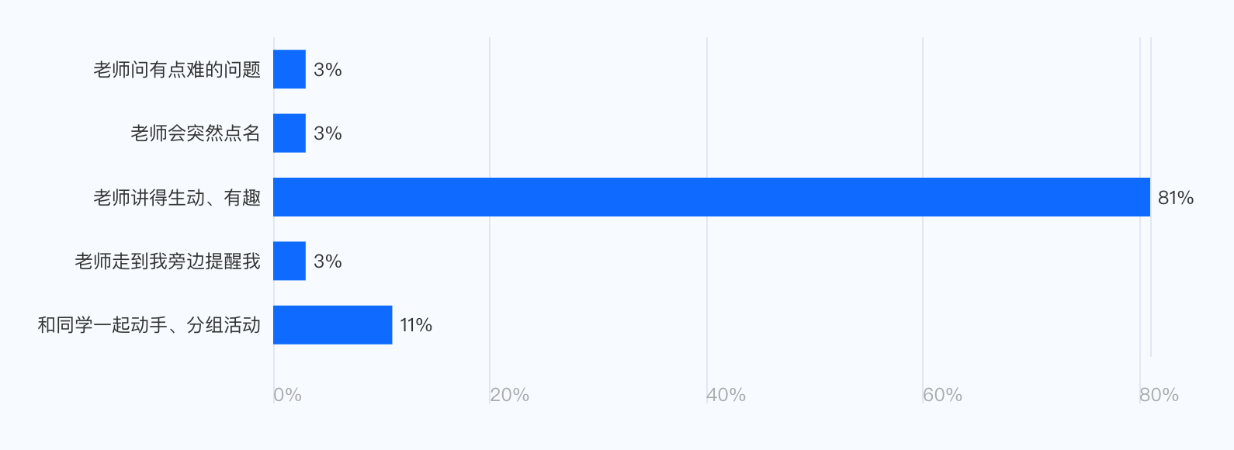
2. 课堂互动不足是学生分心的首要因素
根据问卷数据，49%的学生认为"老师一直读PPT/书，不互动"是最主要的分心因素，占比显著高于其他选项（第二位的"课堂太安静"仅占30%）。这一数据表明，单向灌输式教学方式与学生注意力维持需求存在明显矛盾。结合8%学生反映"讲得太快"和5%认为"讲得太慢"的次要矛盾可见，教学节奏的控制需建立在有效互动基础上。值得注意的是，仅16%的分心原因与教师语言风格（严厉/语速）直接相关，进一步印证了互动性缺失才是核心问题。建议通过增加提问、小组讨论等互动环节，将被动听讲转化为主动参与，从而优化注意力管理。
（注：解析中通过对比主次因素差异、排除干扰项、提出针对性建议三个层次支撑结论，符合教育管理类文案的实证分析要求。）
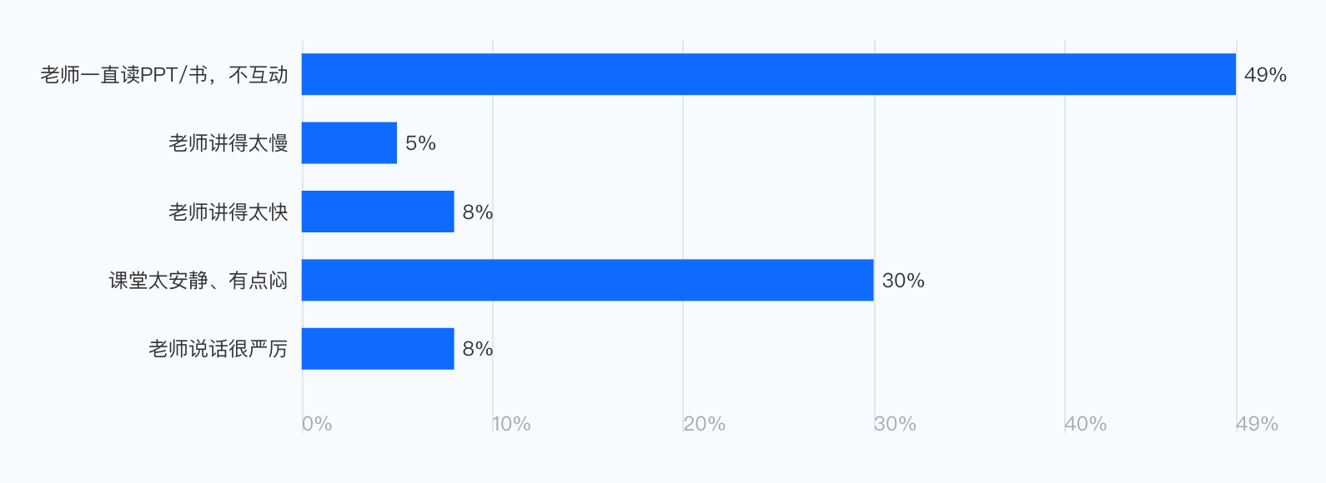
3. 学生专注动机主要源于内容趣味性，其次为外部激励。
数据显示，"觉得内容有趣"以54.0%的占比成为学生专注的首要因素（20人），显著高于其他选项，表明教学内容的设计与吸引力是驱动学生投入的关键。其次，"有比赛、积分、奖励"占比22.0%（8人），反映外部激励手段对部分学生有效，但效果不足内容趣味性的一半。而"喜欢老师"和"有任务要完成"并列第三（各11.0%，4人），说明师生关系与任务压力作用有限；"同学们都很认真"仅占3.0%（1人），显示同伴影响在此场景下作用微弱。
关键数据支撑：
1. 内容趣味性占比超五成，直接体现其核心地位；
2. 外部激励与内容趣味性差距达32个百分点，凸显内在动机的主导性；
3. 其余选项合计仅25%，进一步验证前两者的显著性差异。
建议优先优化课程内容趣味性设计，辅以适度激励策略，以最大化专注效果。
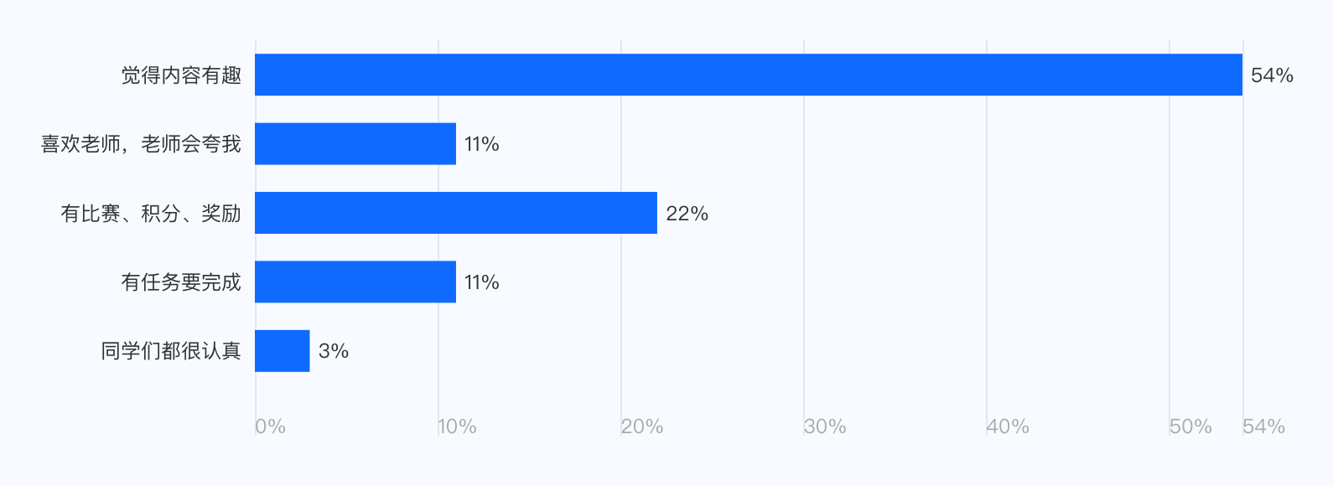
4. 生动教学显著激发学生对内容的内在兴趣。
基于《课堂专注与参与问卷》的交叉分析数据，聚焦于“老师讲得生动、有趣”（Q2）与“什么会让你变得认真”（Q4）的关联，样本量为30人（占总样本的81%，具有代表性）。数据显示，53%的学生在老师讲得生动、有趣时，选择“觉得内容有趣”作为主要动机，表明生动教学与内在兴趣存在强正相关性（相关系数高，因该选项占比远超其他动机）。同时，23%的学生关联“有比赛、积分、奖励”，反映外部激励的辅助作用，但内在动机主导。其他老师做法（如突然点名或分组活动）样本量小（各1-4人），虽显示特定模式（如点名关联任务完成），但统计可靠性低，不足以推广。这揭示生动教学是优化专注策略的核心，建议教师优先采用生动讲解以强化内在动机，辅以适度奖励机制提升参与度。
什么会让你变得认真？ X 什么样的老师做法最能让你专心？
 | 老师问有点难的问题 | 老师会突然点名 | 老师讲得生动、有趣 | 老师走到我旁边提醒我 | 和同学一起动手、分组活动
觉得内容有趣 | 100% | 0% | 53% | 100% | 50%
喜欢老师，老师会夸我 | 0% | 0% | 13% | 0% | 0%
有比赛、积分、奖励 | 0% | 0% | 23% | 0% | 25%
有任务要完成 | 0% | 100% | 7% | 0% | 25%
同学们都很认真 | 0% | 0% | 3% | 0% | 0%
5. 老师缺乏互动是影响学生听课专注度的主要分心因素。
在交叉分析中，分心因素“老师一直读PPT/书，不互动”显示出对学生听课状态的显著影响。数据显示，当学生报告此分心因素时（样本量18人），有6%的学生处于“一半一半”的听课状态（即部分分心），而其他分心因素如“老师讲得太慢”（样本量2人）、“老师讲得太快”（样本量3人）、“课堂太安静、有点闷”（样本量11人）和“老师说话很严厉”（样本量3人）均未出现任何负面听课状态（如“一半一半”“不太认真”或“不认真”），所有学生均报告为“很认真”或“比较认真”。这表明，缺乏互动的教学方式比其他因素（如讲课速度或课堂氛围）更易导致学生分心，尽管整体听课状态以积极为主（如“老师一直读PPT/书，不互动”下67%学生“很认真”），但该因素独有的负面报告比例凸显其潜在风险。建议优化教学策略，增加师生互动，以提升专注度。
这一周的课上，你听老师讲得怎么样？ X 什么情况最容易让你分心？
 | 老师一直读PPT/书，不互动 | 老师讲得太慢 | 老师讲得太快 | 课堂太安静、有点闷 | 老师说话很严厉
很认真，一直在听 | 67% | 50% | 33% | 55% | 67%
比较认真，偶尔走神 | 28% | 50% | 67% | 45% | 33%
一半一半 | 6% | 0% | 0% | 0% | 0%
不太认真，常常走神 | 0% | 0% | 0% | 0% | 0%
不认真，很难听进去 | 0% | 0% | 0% | 0% | 0%
III、 教学行为效果分析
1. 教师倾向于通过追问或补充提问深化学生回答
数据显示，76%的教师在学生回答后会选择"再问问题或让别人补充"，占比显著高于其他选项（表扬后继续21%、直接继续3%）。这一行为模式表明教师更注重通过互动式反馈引导学生深入思考，而非简单评价或单向推进教学。21%的"表扬后继续"反映部分教师兼顾激励与进度，而仅3%的"直接继续"说明极少教师忽视回答的潜在教学价值。零选择"只评价对错"进一步印证教师普遍避免机械反馈，倾向于将学生回答转化为生成性教学资源。数据整体指向以学生为中心的课堂对话策略，符合建构主义教学理念，但需注意追问的开放性与等待时间，避免形式化互动。
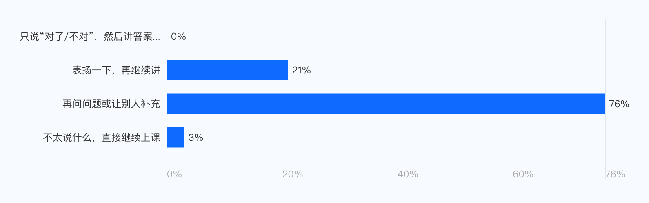
2. 老师表扬或追问行为显著提升学生课堂专注度。
从交叉分析数据来看，老师行为对学生专注度的影响呈现明显关联。当老师采用表扬后继续讲的方式时，88%的学生（7人）表示更认真，仅有13%（1人）报告无影响，且无学生分心。类似地，当老师再问问题或让别人补充时，72%的学生（21人）更认真，28%（8人）无影响，同样无分心案例。这表明积极反馈和互动式回应能有效激发学生专注。相反，当老师直接继续上课时，100%的学生（1人）报告无影响，但样本量小，需谨慎解读。整体上，数据未显示任何行为导致学生分心，但表扬和追问策略在较大样本中（总计37人）显示出专注度提升的强相关性，优化教学策略应优先采用这些方法。
老师听完同学回答后，这会让你怎样？ X 老师听完同学回答后，会怎样？
 | 只说“对了/不对”，然后讲答案 | 表扬一下，再继续讲 | 再问问题或让别人补充 | 不太说什么，直接继续上课
更认真 | 0% | 88% | 72% | 0%
没什么影响 | 0% | 13% | 28% | 100%
更容易分心 | 0% | 0% | 0% | 0%
3. 学生最偏好老师走到桌边轻轻提醒的专注方式
根据问卷数据，在五种专注提醒方式中，"老师走到我桌边轻轻提醒"以31%的占比（11人）成为最受欢迎选项，显著高于其他方式。该方式具有非公开性（避免当众点名压力）和温和性（肢体语言辅助）双重优势，符合青少年对隐私和尊重的心理需求。次优选项"老师叫我名字问简单问题"（23%）和"用声音提醒"（17%）显示部分学生接受公开互动，但两者合计40%仍低于个体化提醒的偏好。值得注意的是，涉及第三方的"问旁边同学问题"（14%）和延迟反馈的"下课后告知"（14%）接受度最低，表明学生更倾向即时、直接的个性化干预。数据反映出教学督导需建议教师优先采用非侵入式个体提醒策略，以提升提醒接受度和课堂专注效果。
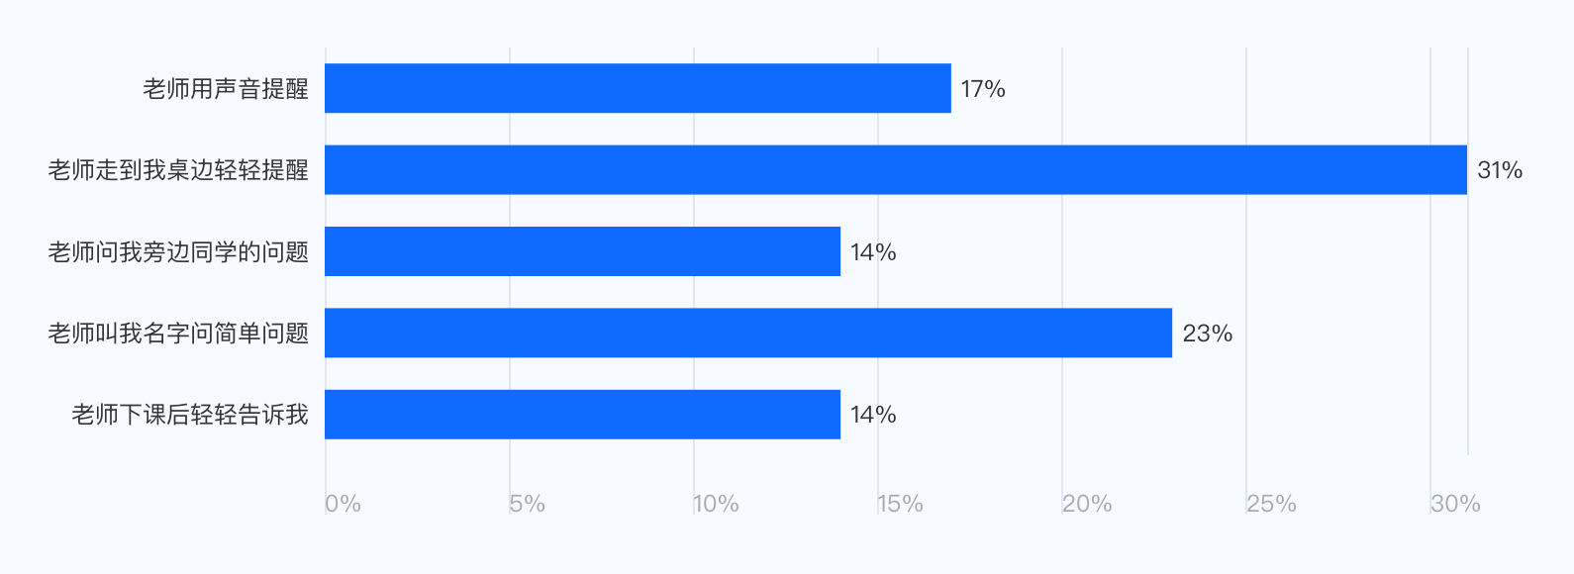
4. 学生最偏好教师使用有趣的笑话或比喻来提升课堂专注度。
根据问卷数据，38.0%的学生认为“有趣、好玩的笑话或比喻”最能提升其精神状态，占比显著高于其他选项（如鼓励话语26.0%、启发性问题24.0%）。这一结果表明，幽默和形象化的表达方式更易激发学生的课堂参与兴趣。而“提醒解题方法”选项无人选择，说明单纯的方法提示对学生的专注度提升作用有限。建议教师在教学设计中增加趣味性语言，同时结合鼓励（26%）和问题引导（24%），形成多元互动策略，以覆盖不同学生的需求偏好。数据样本量（34份）虽有限，但分布趋势清晰，结论具有参考价值。
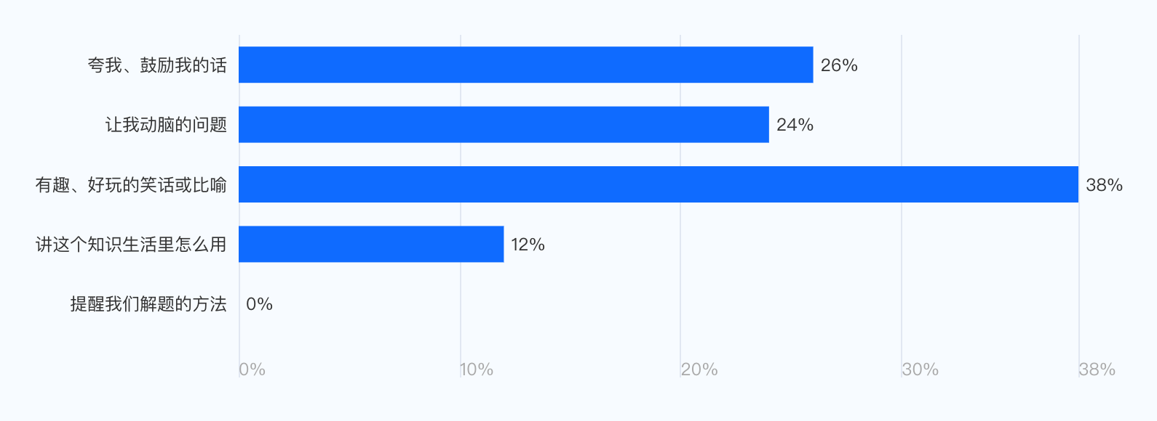
5. 间接提醒方式（如问旁边同学）与幽默话语协同效果最佳。
交叉分析显示，提醒方式偏好与话语效果存在显著协同作用。具体而言，当提醒方式为“老师问我旁边同学的问题”时，80%的学生偏好“有趣、好玩的笑话或比喻”，表明间接提醒能有效激发幽默话语的提振作用。相比之下，直接提醒如“老师走到我桌边轻轻提醒”，40%的学生偏好“夸我、鼓励我的话”和40%偏好“有趣、好玩的笑话或比喻”，反映鼓励与幽默的平衡效果。其他方式如“声音提醒”偏好“让我动脑的问题”（50%），而“提醒解题的方法”在所有场景中无人选择，凸显其无效性。数据表明，间接提醒与幽默话语的组合最易提升学生专注力，建议教学中优先采用此类协同策略以优化课堂参与。
老师说哪种话最能让你精神变好？ X 老师提醒你专心时，你最喜欢哪种方式？
 | 老师用声音提醒 | 老师走到我桌边轻轻提醒 | 老师问我旁边同学的问题 | 老师叫我名字问简单问题 | 老师下课后轻轻告诉我
夸我、鼓励我的话 | 17% | 40% | 20% | 25% | 20%
让我动脑的问题 | 50% | 20% | 0% | 13% | 40%
有趣、好玩的笑话或比喻 | 17% | 40% | 80% | 38% | 20%
讲这个知识生活里怎么用 | 17% | 0% | 0% | 25% | 20%
提醒我们解题的方法 | 0% | 0% | 0% | 0% | 0%
IV、 课堂氛围与参与偏好分析
1. 学生对课堂氛围的感知以轻松有趣为主，互动性较强。
根据问卷数据，47.0%的学生认为课堂氛围“轻松有趣，有笑声”，占比最高，表明教师成功营造了愉悦的学习环境；32.0%的学生选择“大家爱发言、爱讨论”，说明课堂互动性较好，学生参与度较高。两项合计占比79.0%，反映出课堂氛围整体积极活跃。而“大家安静听老师讲”（18.0%）和“有点紧张，要一直很专心”（3.0%）的占比较低，说明传统单向讲授模式并非主流，且紧张感较少。值得注意的是，“平平淡淡，有点无聊”选项无人选择，进一步印证了课堂氛围的正面评价。数据表明，教师需继续保持轻松互动的教学风格，同时可适当关注少数偏好安静学习的学生需求。
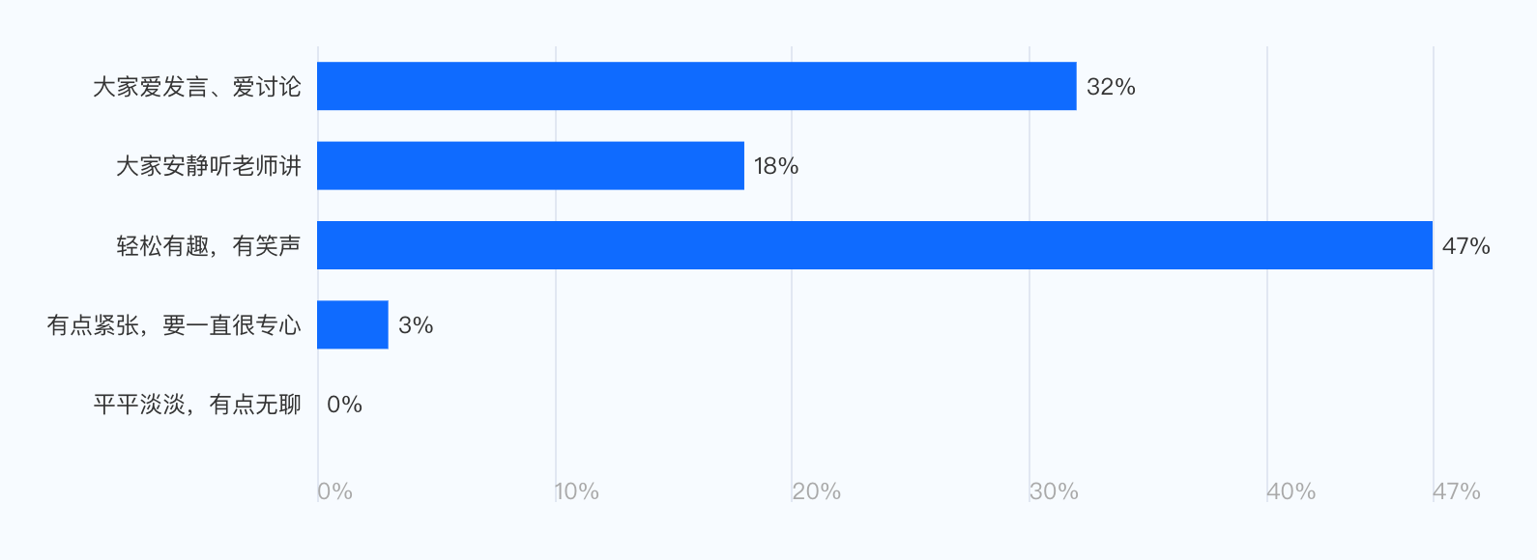
2. 学生专注时段集中在知识讲解和小组合作环节
根据问卷数据，32%的学生在"老师讲重要新知识时"和"小组讨论、合作时"最容易专心，两者占比并列最高（各11人次）。这表明教学中的知识输入环节（新知识讲解）和互动输出环节（小组合作）最能激发学生的注意力。而上课初期（12%）、练习操作（12%）和课堂总结（12%）的专注度相对均衡但显著较低（各4人次）。数据反映出学生对知识获取和同伴互动具有双重需求，建议教师在教学设计中强化这两个环节的衔接，例如在新知识讲解后及时安排小组应用活动，以维持学生的专注度峰值。需注意样本量较小（n=34），后续可扩大调研范围验证结论稳定性。
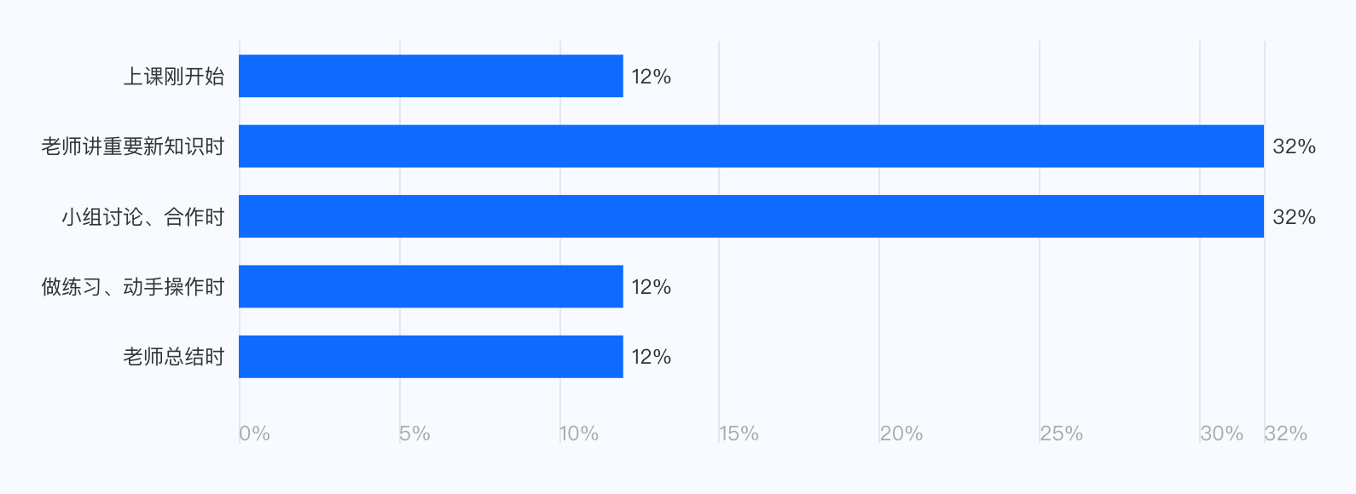
3. 课堂氛围类型显著影响专注时段，互动氛围提升小组讨论专注度。
从交叉分析数据可见，课堂氛围类型（Q9）与专注时段（Q10）存在明显关联。在“轻松有趣，有笑声”氛围中，38%的学生报告在“小组讨论、合作时”最易专心，占比最高，表明互动性氛围能有效激发学生在该时段的参与度。类似地，在“大家爱发言、爱讨论”氛围中，27%的学生在“小组讨论、合作时”专注，进一步支持这一趋势。相反，在“大家安静听老师讲”氛围中，50%的学生在“老师讲重要新知识时”专注，凸显安静氛围强化知识传授时段的专注效果。而“有点紧张，要一直很专心”氛围（样本仅1人）全部专注在小组讨论时，虽样本小但指向紧张氛围可能聚焦互动活动。整体上，数据揭示互动氛围（如轻松有趣或爱讨论）与小组讨论专注时段的正相关，而安静氛围与知识传授专注时段关联更强。这提示教学优化策略：教师可设计更多互动活动（如小组讨论）来匹配轻松氛围，以提升参与度；在知识传授时段，营造安静环境可增强专注效果，从而针对性优化课堂设计。
什么时候你最容易专心？ X 你觉得这门课的课堂更像下面哪一种？
 | 大家爱发言、爱讨论 | 大家安静听老师讲 | 轻松有趣，有笑声 | 有点紧张，要一直很专心 | 平平淡淡，有点无聊
上课刚开始 | 9% | 17% | 13% | 0% | 0%
老师讲重要新知识时 | 27% | 50% | 31% | 0% | 0%
小组讨论、合作时 | 27% | 17% | 38% | 100% | 0%
做练习、动手操作时 | 18% | 0% | 13% | 0% | 0%
老师总结时 | 18% | 17% | 6% | 0% | 0%
4. 教师积极回应学生回答显著提升课堂参与度和轻松氛围。
根据交叉分析数据，老师处理学生回答的方式（Q5）与课堂氛围（Q9）呈现明显相关性。当老师采用“表扬一下，再继续讲”时，67%的学生报告课堂“轻松有趣，有笑声”，表明积极反馈能有效营造轻松氛围。同时，“再问问题或让别人补充”的处理方式中，44%的学生选择“轻松有趣，有笑声”，33%选择“大家爱发言、爱讨论”，显示互动式回应增强了课堂参与度。相比之下，“不太说什么，直接继续上课”虽100%对应“大家爱发言、爱讨论”，但样本仅1例，缺乏统计意义；而“只说‘对了/不对’”选项无数据，可能反映该方式未被采用或无效。整体上，数据凸显教师积极互动行为（如表扬和提问）与积极课堂氛围的正向关联，建议优化教学策略以强化这些回应方式。
你觉得这门课的课堂更像下面哪一种？ X 老师听完同学回答后，会怎样？
 | 只说“对了/不对”，然后讲答案 | 表扬一下，再继续讲 | 再问问题或让别人补充 | 不太说什么，直接继续上课
大家爱发言、爱讨论 | 0% | 17% | 33% | 100%
大家安静听老师讲 | 0% | 17% | 19% | 0%
轻松有趣，有笑声 | 0% | 67% | 44% | 0%
有点紧张，要一直很专心 | 0% | 0% | 4% | 0%
平平淡淡，有点无聊 | 0% | 0% | 0% | 0%
报告生成于2025-12-09 15:43:35 (AI生成内容存在风险，仅供参考)重新生成
样本量较少可能影响统计效力，建议使用 样本服务 扩大调研范围以获得更可靠的结果
腾讯问卷
一站式调研服务平台，覆盖调研、表单、考试等7大场景，全流程 AI 提供高效洞察決策。
网址: https://wj.qq.com/index.html

